Zajištění kontrol provozuschopnosti EPS
Příloha č. 2g - Technická specifikace – Teplice
Požadované termíny ročních kontrol provozuschopnosti po dobu smluvního vztahu (platí pro všechny níže uvedené systémy): 10/2026, 10/2027, 10/2028, 10/2029
Požadované termíny půlročních kontrol provozuschopnosti po dobu smluvního vztahu (platí pro všechny níže uvedené systémy): 4/2026, 4/2027, 4/2028, 4/2029
Systém č.1 – poliklinika
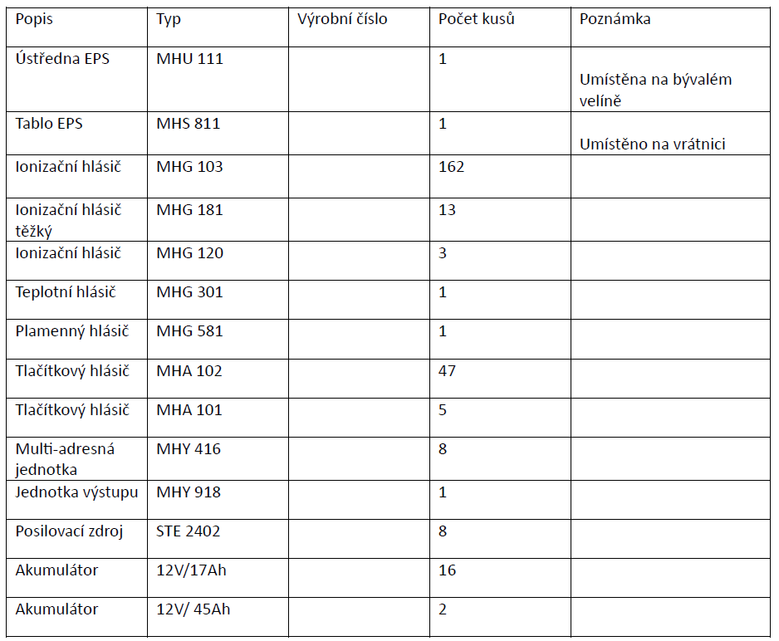

Systém č.2 – COS
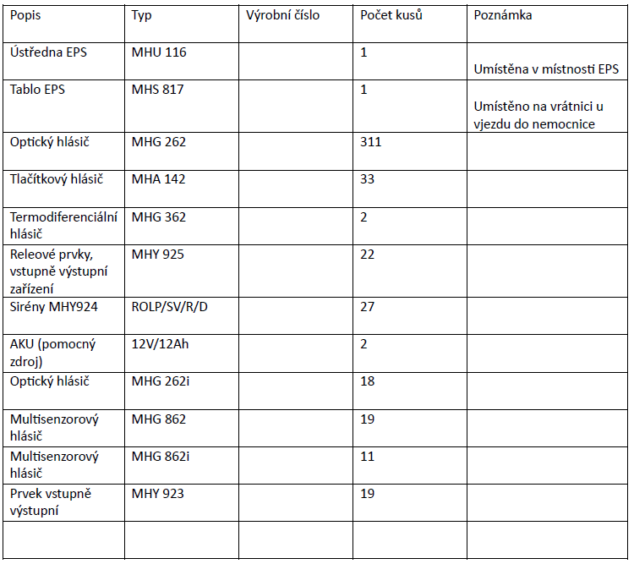

Systém č.3 – interna
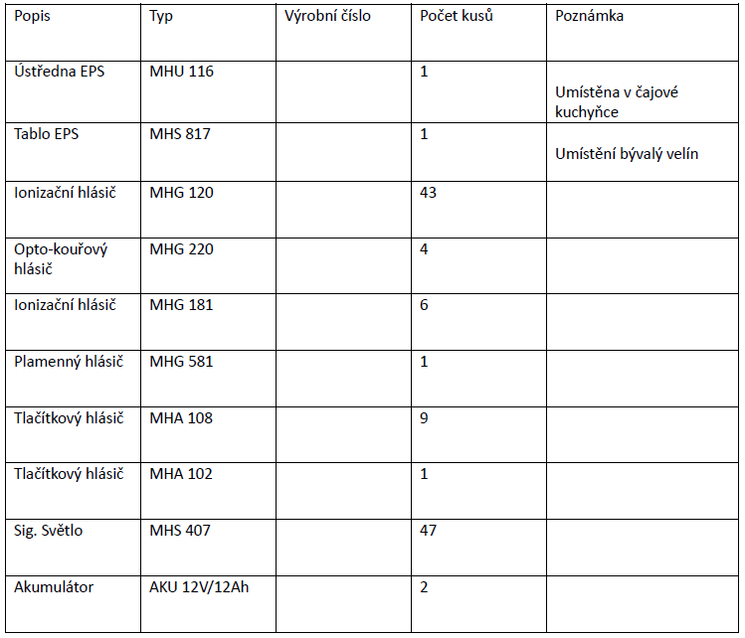
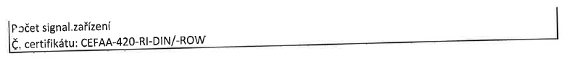
Systém č.4 – neurologie
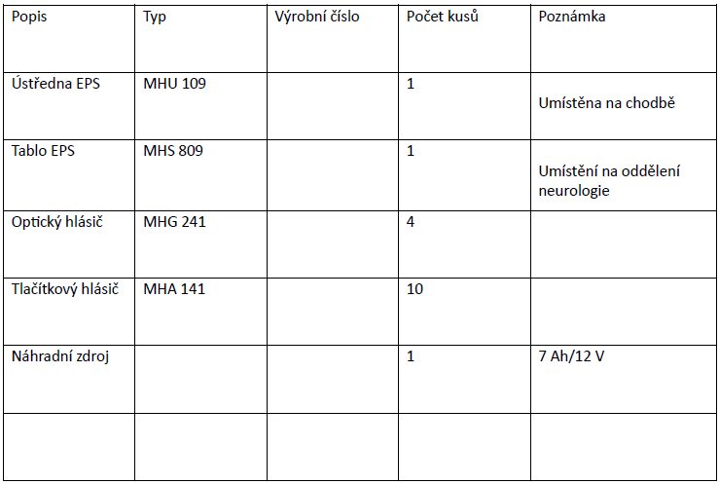

Systém č.5 – ortopedie
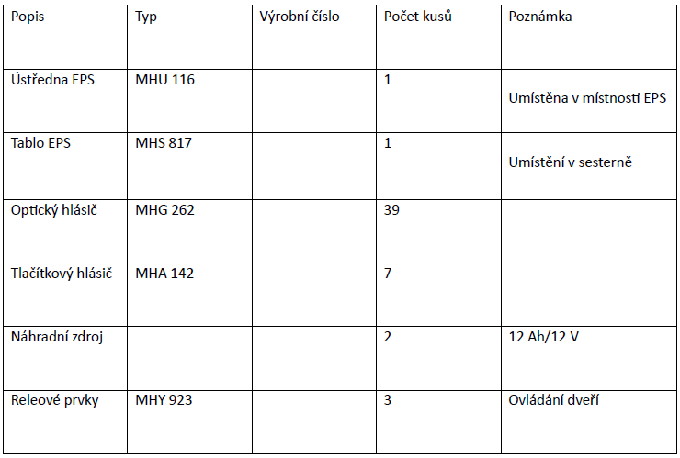

Systém č.6 – porodnice
